**MA TRẬN ĐỀ KIỂM TRA MÔN TIN HỌC KHỐI 4 – ĐỀ 1**

**Năm học: 2023-2024**

|  |  |  |  |  |  |  |  |  |  |
| --- | --- | --- | --- | --- | --- | --- | --- | --- | --- |
| **CHỦ ĐỀ/ Bài học** | **MỨC ĐỘ** | | | | | | **Tổng số câu** | | **Điểm số** |
| **Mức 1**  **Nhận biết** | | **Mức 2**  **Kết nối** | | **Mức 3**  **Vận dụng** | |
| **TN** | **TL** | **TN** | **TL** | **TN** | **TL** | **TN** | **TL** |
| MÁY TÍNH VÀ EM | | | | | | | | | |
| Bài 1. Phần cứng và phần mềm máy tính | 1 |  |  |  |  |  |  |  | 0.5 |
| Bài 2. Gõ bàn phím đúng cách |  |  | 1 |  |  |  |  |  | 1 |
| MẠNG MÁY TÍNH VÀ INTERNET | | | | | | | | | |
| Bài 3. Thông tin trên trang web | 2 |  |  |  |  |  |  |  | 1 |
| TỔ CHỨC LƯU TRỮ, TÌM KIẾM VÀ TRAO ĐỔI THÔNG TIN | | | | | | | | | |
| Bài 4. Tìm kiếm thông tin trên Internet | 1 |  |  |  |  |  |  |  | 0.5 |
| Bài 5. Thao tác với tệp và thư mục | 2 |  |  |  |  |  |  |  | 1.5 |
| ĐẠO ĐỨC, PHÁP LUẬT VÀ VĂN HÓA TRONG MÔI TRƯỜNG SỐ | | | | | | | | | |
| Bài 6. Sử dụng phần mềm khi được phép | 2 |  |  |  |  |  |  |  | 1 |
| ỨNG DỤNG TIN HỌC | | | | | | | | | |
| Bài 7. Tạo bài trình chiếu | 1 |  |  | 1 |  |  |  |  | 2.5 |
| Bài 8. Định dạng văn bản trên trang chiếu |  |  |  |  |  | 1 |  |  | 2 |
| Tổng số câu TN/TL | 9 |  | 1 | 1 |  | 1 |  |  |  |
| Điểm số |  |  |  |  |  |  |  |  |  |
| **Tổng số điểm** | **5 đ**  **50%** | | **3 đ**  **30%** | | **2 đ**  **20%** | | **10 đ**  **100%** | |  |

|  |  |
| --- | --- |
| Trường Tiểu học Trương Hoành  Họ và tên:………………………………..  Lớp 4…. | **KIỂM TRA ĐỊNH KỲ CUỐI HỌC KỲ I**  **NĂM HỌC: 2023 – 2024**  **MÔN: TIN HỌC - Khối 4**  Ngày kiểm tra: .. /../ 2023 - Thời gian: 30 phút |
| |  |  | | --- | --- | | **ĐIỂM:** | **Lời nhận xét của giáo viên**  …………………………………………………………………………………………………………………… | | |

**ĐỀ 1**

**A. Lý thuyết: (6 điểm)**

*Khoanh tròn vào đáp án trước câu trả lời đúng*

**Câu 1.** Khi em truy cập vào các trang Web, em gặp các loại thông tin nào?(0.5đ)M1

A. Văn bản, hình ảnh, video

B. Hình ảnh, âm thanh

C. Hình ảnh, âm thanh, video, văn bản và siêu liên kết

**Câu 2.** Nếu muốn tìm kiếm thông tin về *Khí hậu Việt Nam*, em sẽ tìm từ khóa nào là phù hợp nhất? (0.5đ)M1

A. Khí hậu.

B. Khí hậu Việt Nam.

C. Việt Nam.

**Câu 3.** Đâu là biểu tượng phần mềm trình chiếu PowerPoint? (0.5đ)M1

A.  B. C.  D. 

**Câu 4.** Dùng phần mềm có bản quyền giúp em tránh được những rủi ro nào? (0.5đ)M1

A. Máy tính bị nhiễm virut làm lỗi, hỏng máy tính.

B. Bị đánh cắp các thông tin lưu trong máy tính.

C. Vi phạm đạo đức, pháp luật

D. Cả A, B, C đều đúng

**Câu 5.** Dưới đây là hình ảnh khi đưa con trỏ chuột đến một số vị trí trên trang web. Em hãy cho biết vị trí nào có chứa siêu liên kết. (0.5đ)M1

A. Tết Trung Thu B. Tết Trung Thu C. Tết Trung Thu



**Câu 6.** Phát biểu nào sau đây sai? (0.5đ)M1

A. Trò chơi trên máy tính là phần mềm

B. Ứng dụng luyện gõ bàn phím là phần cứng

C. Bàn phím máy tính là phần cứng

**Câu 7.** Lệnh giúp em sao chép một thư mục: (0.5đ)M1

A. Copy to B. Move to

C. Delete D. Rename

**Câu 8.** Trong các phần mềm sau, phần mềm nào miễn phí? (0.5đ)M1

A.  B.  C. 

**Câu 9.** Đúng ghi Đ, chưa đúng ghi S vào ô trống trước mỗi câu sau: (M1) (1đ)

a.Các thao tác với tệp và thư mục là: tạo thư mục, đổi tên, xóa, di chuyển, sao chép

b. Thao tác nhầm với tệp và thư mục sẽ dẫn đến hỏng phần cứng máy tính

**Câu 10**. Điền từ thích hợp vào chỗ trống: thời gian, bàn phím, chính xác, mỏi mắt(1đ)M2

Gõ bàn phím đúng cách giúp em gõ nhanh và …………………….. hơn, nhờ vậy em tiết kiệm được …………………. .. và công sức. Khi luyện tập thường xuyên và gõ đúng cách, em cũng không phải nhìn vào ……..……………và màn hình nhiều nên không bị …………………, mỏi cổ. Điều này giúp em bảo vệ sức khỏe của mình.

**B. Thực hành: 15 phút: (4đ)**

1. Khởi động phần mềm trình chiếu PowerPoint và thực hiện yêu cầu sau : (2đ) (M2)

**Yêu cầu: Tạo bài trình chiếu gồm 3 trang với Chủ đề: Loài hoa em yêu thích**

Trang 1: Giới thiệu chủ đề - Tên người soạn

Trang 2: Giới thiệu ngắn gọn về loài hoa mà em thích từ 3 -5 câu

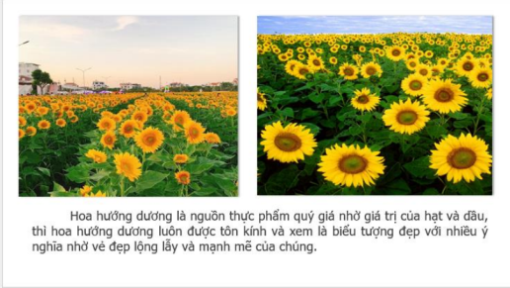Trang 3: Cảm nghĩ của em về loài hoa đó

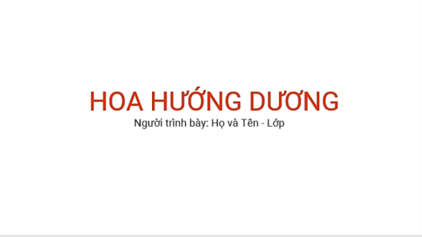

Trang 1 Trang 2 Trang 3

2. Thực hiện định dạng nội dung văn bản trên trang chiếu cho phù hợp, rõ ràng và đẹp mắt. Chọn phông nền, chèn hình ảnh, tạo hiệu ứng cho các đối tượng trên trang chiếu. (2đ) (M3)

Lưu bài trình chiếu vào thư mục Bài thi HKI trong ổ đĩa D

**ĐÁP ÁN**

**A. Lý thuyết: (6 điểm)** Mỗi đáp án đúng được 0,5 điểm

|  |  |  |  |  |  |  |  |  |
| --- | --- | --- | --- | --- | --- | --- | --- | --- |
| Câu | 1 | 2 | 3 | 4 | 5 | 6 | 7 | 8 |
| Đáp án | C | B | C | D | A | B | A | B |

**Câu 9.** Đúng mỗi ý 0.5 đ

a. Đ

b. S

**Câu 10**. Mỗi từ điền đúng 0.25đ

Gõ bàn phím đúng cách giúp em gõ nhanh và ***chính xác*** hơn, nhờ vậy em tiết kiệm được ***thời gian*** và công sức. Khi luyện tập thường xuyên và gõ đúng cách, em cũng không phải nhìn vào ***bàn phím*** và màn hình nhiều nên không bị ***mỏi mắt***, mỏi cổ. Điều này giúp em bảo vệ sức khỏe của mình.

**B. Thực hành (4đ)**

1. Thực hiện đầy đủ yêu cầu 2đ

Nếu HS làm được phần nào sẽ chấm điểm phần đó theo các thang điểm dưới:

* Hoàn thành yêu cầu Slide 1:0.5 điểm
* Hoàn thành yêu cầu Slide 2: 0.5 điểm
* Hoàn thành yêu cầu Slide 3: 0.5 điểm

- Trình bày đẹp, có nội dung, sáng tạo: 0.5 điểm

2. Bài thi không chèn hình ảnh theo yêu cầu: - 0,5 điểm

Bài thi không định dạng văn bản trên trang chiếu -0.5đ

Bài thi không tạo hiệu ứng cho các đối tượng trên trang chiếu: -0,5 điểm

GV linh động chấm bài thi HS theo thang điểm và nội dung cụ thể của từng bài thi HS. (Ưu tiên sự sáng tạo trong bài thi thực hành)